3.2.1. Трение скольжения
Под трением понимают сопротивление, возникающее при перемещении одного тела относительно другого, прижатого к первому. При этом различают трение покоя, скольжения и качения (рис. 3.1).
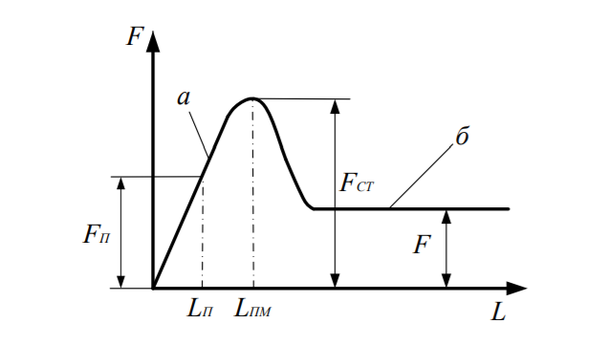

Рис. 3.1. Характерные случаи формирования сил трения:
а – сила трения покоя; б – сила трения скольжения

Силой трения покоя F_{n} называют сдвиговое усилие, прикладываемое к контактирующим телам и не вызывающее их взаимного скольжения (см. рис. 3.1, а). При этом взаимное перемещение L_{n} достигается за счет деформации материала выступов шероховатости в зоне контакта и называется предварительным смещением. Оно носит в основном упругий характер и исчезает при снятии сдвигающего усилия.
Однако по мере роста сдвигающего усилия предварительное смещение приобретает пластический характер и становится частично необратимым. На рисунке 3.1 показана предельная величина предва- 53 рительного смещения L_{пм} и соответственно предельное значение силы трения покоя, которое называют статической силой трения F_{cт}. Различают коэффициенты трения покоя (статический) и скольжения (кинетический).
Механизм возникновения трения объясняет молекулярномеханическая теория трения, в разработку которой внесли большой вклад российские ученые (Дерягин Б.В., Крагельский И.В. и др.) и зарубежные ученые (Боуден, Тейбор, Томлинсон и др.). В соответствии с этой теорией трение имеет двойственную молекулярномеханическую природу. Силу трения можно представить как сумму молекулярной (адгезионной) и механической (деформационной) составляющей

F=F_{M}+F_{D}, (3.1)

где F_{M} – молекулярно-адгезионная составляющая силы трения, Н;
F_{D} – деформационно-механическая составляющая силы трения, Н.
Молекулярная составляющая обусловлена сопротивлением разрыву молекулярных либо межатомных связей, которые возникают между контактирующими телами.
Механическая составляющая вызвана сопротивлением упругому и пластическому оттеснению выступов контактирующих тел, внедрившихся при движении в контактирующие поверхности (рис. 3.2).

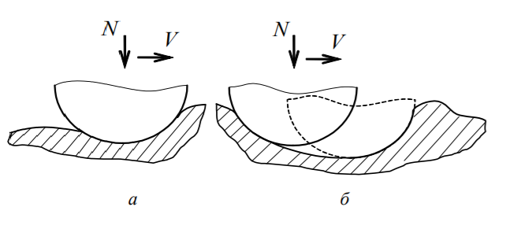

Рис. 3.2. Упругое(а) и пластическое (б) оттеснение материала
при скольжении

На рисунке 3.2, а показано скольжение жесткого сферического индентора по вязкоупругому полупространству. Материал после прохода выступа из-за запаздывания деформации по отношению к на- а б 54 грузке не успевает восстанавливать форму. Поэтому выступы перед индентором и после несимметричны, а реакция опоры, приложенная в центре контактной поверхности, не совпадает по направлению с нормальным усилием. Это явление характеризуется гистерезисом деформации.
На рисунке 3.3 показана кривая гистерезиса при растяжениисжатии вязкоупругого стержня. Кривая ОМ отражает процесс нагружения, а кривая MN – процесс разгрузки. Из-за запаздывания деформации в тот момент, когда напряжение равно нулю, деформация не исчезает и равна $ε_{0}$. Поэтому след, оставшийся при движении выступа, не успевает восстанавливаться полностью, чего следовало бы ожидать для идеальной упругой среды.

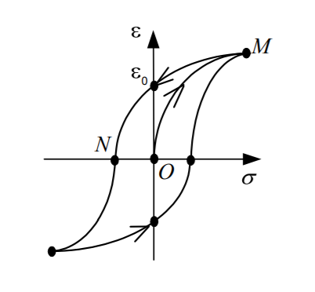
Рис. 3.3. Гистерезис

На рисунке 3.2,б показано поведение жесткого выступа при скольжении по пластической среде. Вначале, пока скольжение отсутствует, под действием нормального усилия выступ заглубляется. При скольжении задняя граница выступа отрывается от лунки. Впереди возникает валик оттесняемого материала. Коэффициент трения определяется по зависимости (1.4).
Многочисленные исследования показали, что для металлов деформационная составляющая коэффициента трения примерно в 100 раз меньше, чем адгезионная. Поэтому коэффициент трения в первом приближении равен адгезионной составляющей.
На коэффициент трения скольжения оказывают влияние:
1. Внешняя нагрузка N. С ростом N f_{M} уменьшается, f_{D} увеличивается, т.е. молекулы отталкиваются у разнородных материалов, у однородных притягиваются.
2. Шероховатость поверхности. При выборе оптимальной шероховатости необходимо принимать во внимание величину площади контакта, условия эксплуатации и тип смазочного материала. При увеличении величины шероховатости f_{M} уменьшается, f_{D} увеличивается.
3. Твердость трущихся тел. Увеличение твердости приводит к росту коэффициента трения.
4. Температура контактирующего тела. С ростом температур наблюдается возрастание коэффициента трения, при этом f_{M} уменьшается; fD увеличивается (сваривание).
5. Скорость скольжения. Ее увеличение приводит к снижению коэффициента трения скольжения.
В таблице 3.1 приведены значение коэффициентов трения скольжения для различных сочетаний материалов.

Таблица 3.1

Коэффициенты трения скольжения

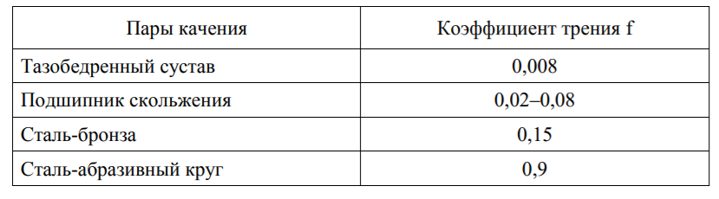

Для измерения силы трения применяют различные трибометры. Они позволяют исследовать влияние на трение шероховатости поверхностей, материалов пары трения, нормальной нагрузки, скорости скольжения, температуры, смазки и многих других факторов.

3.2.2. Трение качения

Сила трения качения по крайней мере в 10 раз меньше силы трения скольжения. Силы трения качения объясняли различными теориями. Ранее считалось, что трение качения сопровождается 56 скольжением сопряженных поверхностей. Позднее было установлено, что скольжение оказывает влияние на силу трения качения.
Трение качения представляет собой сопротивление качению, причиной которого, по упрощенной схеме, является деформация тел в месте их контакта. Если в контакте отсутствуют пластические деформации, то тогда трение обусловлено гистерезисными потерями в твердом теле.
Взаимное проскальзывание поверхностей можно представить при рассмотрении качения шарика (рис. 3.4).
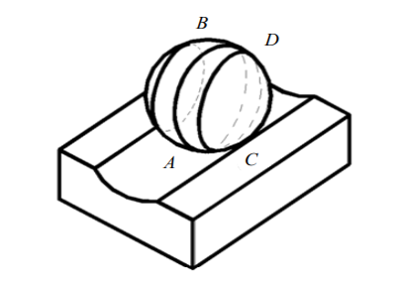

Рис. 3.4. Шарик, катящийся по канавке

Окружность АВ шарика перемещается посередине канавки, а окружность CD касается ее края. Как видно из рисунка, окружность АВ проходит за один оборот шарика большее расстояние, чем окружность CD. Эта разница обуславливает скольжение поверхностей трения.
На поверхностях тел качения возникают силы сцепления. Адгезионное сцепление незначительно влияет на силы трения качения, но оказывает большую роль при изнашивании тел качения.
При трении качения, в случае твердых тел, деформации поверхностей незначительны, поэтому окисные пленки на поверхностях трения не подвергаются значительным разрушениям. Вследствие чего скольжение поверхностей происходит не по металлу, а по пленкам, которые могут изнашиваться. Это объясняет влияние скольжения на износ тел качения.
По экспериментальным данным, сила трения качения для приработанного состояния поверхностей находится по зависимости

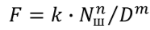, (3.2)
где k – коэффициент трения качения, зависящий от материала;
Nш – нагрузка на шарик, Н;
D – диаметр шарика, мм;
n = 1,7…1,85;
m = 1,5…1,6.

На силу трения оказывают влияние: вязкость смазочного материала, размер тел качения, трение в сепараторах, шероховатость поверхностей и др.
Сила трения в подшипниках качения увеличивается при технологических и монтажных погрешностях, высоких скоростях и при трении в уплотнениях. Значение коэффициента трения в подшипниках различных типов составляет 0,001…0,01.
Момент трения в подшипниках качения

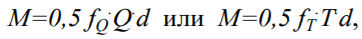 (3.3)

где f_{Q} – коэффициенты трения при радиальной нагрузке;
f_{T} – коэффициенты трения при осевой нагрузке;
d – диаметр вала, мм;
Q – радиальная нагрузка, Н;
Т – осевая нагрузка, Н.

Некоторые ориентировочные значения коэффициентов трения качения приведены в таблице 3.2.

Таблица 3.2

Коэффициенты трения качения

